Modifico una línea en la rama conflictoADario y hago commit
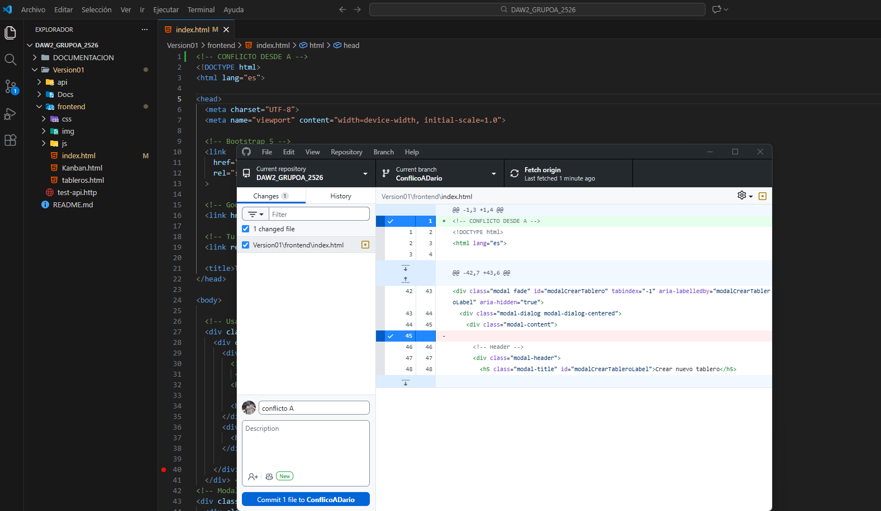
Hago lo mismo en la otra rama
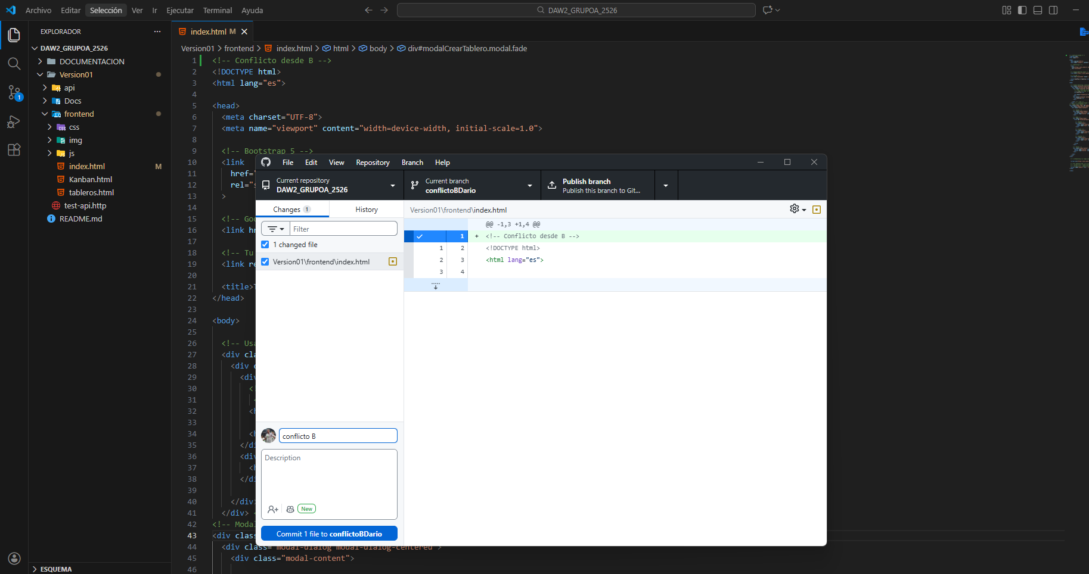

Ahora fusionamos las ramas y hemos provocado un conflicto ya que hemos modificado la misma linea
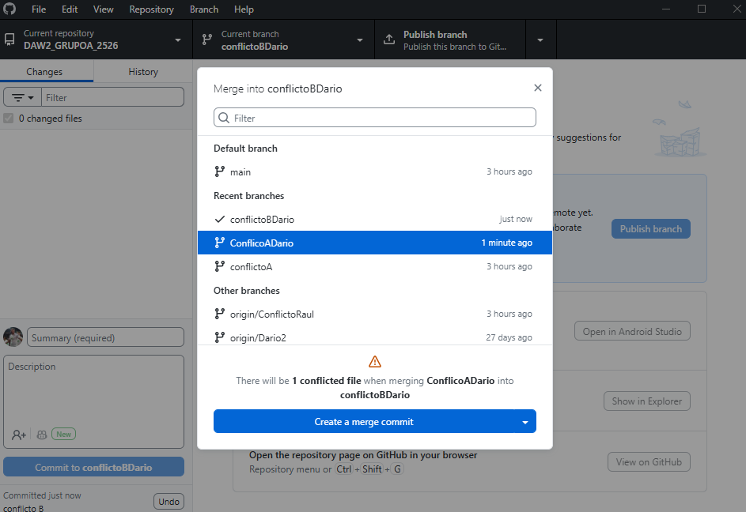
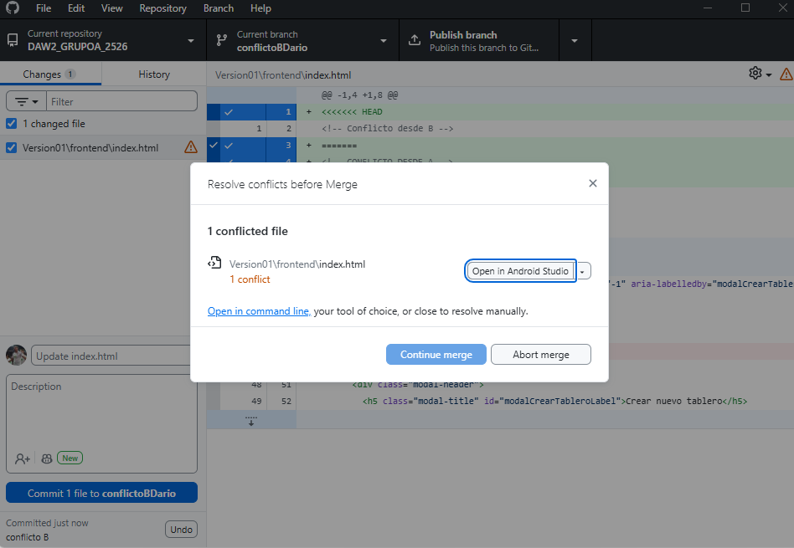

En el código nos salen diferentes opciones, yo selecciono mantener ambos cambios
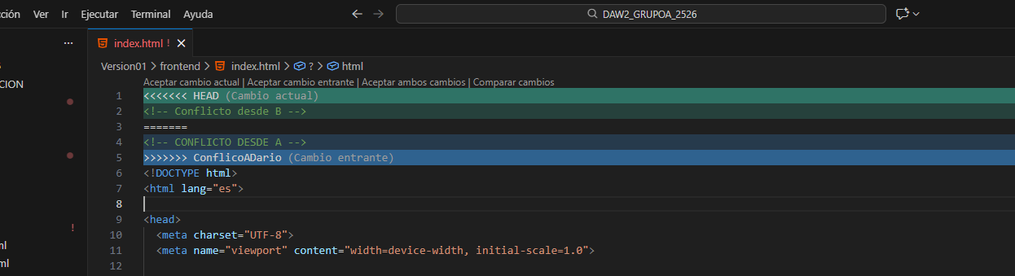
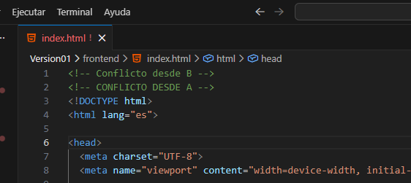
Y ya podríamos fusionar las ramas
